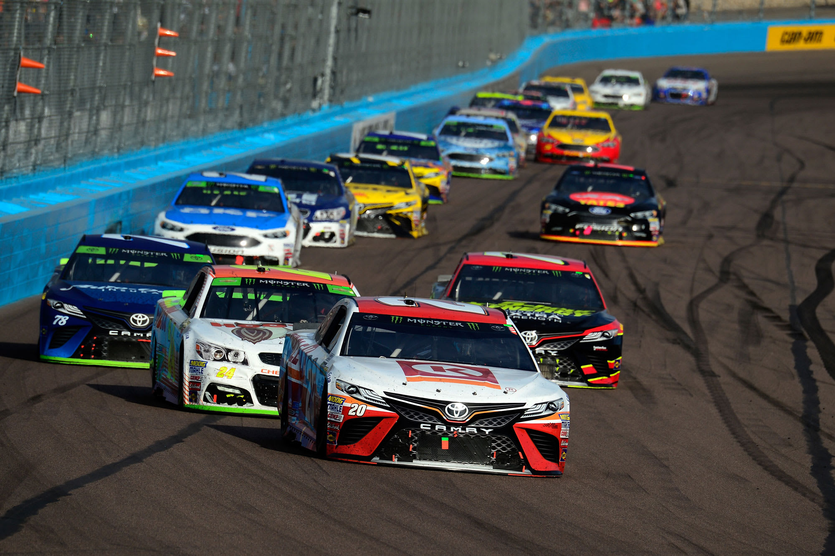

Simulador de corridas

Trabalho prático POO – Meta 2

Emanuel Simões Ferreira | 2017011062

# Quais foram as classes consideradas na primeira versão da aplicação que foi testada?



# Quais os conceitos/classe que identificou ao ler o enunciado?

* Corrida
* Campeonato
* Pista
* Garagem
* Carro
* Piloto
* Autódromo
* DGV

# Relativamente a duas das principais classes da aplicação, identifique em que classes ou partes do programa são criados, armazenados e destruídos os seus objetos.

* DGV - Todos os objetos Autódromo, Piloto, Carro e Campeonato são destruídos pelo DGV. Este é o detentor de todos estes objetos e como tal é o responsável pela criação destes também.
* Piloto – É criado, armazenado e destruído pelo DGV.

# Indique um exemplo de uma responsabilidade atribuída a uma classe que esteja de acordo com a orientação dada acerca de Encapsulamento.

* Autódromo – tem a responsabilidade de guardar e alterar as posições dos carros na pista e manter essas posições ordenadas de forma decrescente.
* DGV – tem a responsabilidade de guardar a pontuação de cada piloto a competir e alterar as pontuações no final de cada corrida. Também mantém os valores ordenados de forma decrescente.

# De entre as classes que fez, escolha duas e justifique por que considera que são classes com objetivo focado, coeso e sem dispersão.

* Classe Via – Guarda dados relativamente a uma via da pista tais como Carro, posição dele na via, tempo e tem a responsabilidade de informar o carro do tempo que passou.
* Classe Piloto – Guarda dados comuns relativamente a todos os tipos de pilotos e responsabilidades comuns a todos os pilotos também

# Relativamente à aplicação entregue, quais as classes que considera com responsabilidades de interface com o utilizador e quais as que representam a lógica?

* Responsabilidade de interface: Classe Consola.
* Responsabilidade de logica: DGV.

# Identifique o primeiro objeto para além da camada de interação com o utilizador que recebe e coordena uma funcionalidade de natureza lógica?

* A classe DGV recebe informação do utilizador proveniente da classe Consola e processa essa informação.

1. A classe que representa a envolvente de toda a lógica executa em pormenor muitas funcionalidades, ou delega noutras classes? Indique um exemplo em que esta classe delega uma funcionalidade noutra classe.

* A classe DGV, ao efetuar o comando “entranocarro” deixa a responsabilidade de fazer esse registo, à classe Carro.

1. Apresente as principais classes da aplicação através da seguinte informação:

* Classe: Consola
* Responsabilidades:
  + Interação com o utilizador
* Classe: DGV
* Responsabilidades:
  + Processar a informação do utilizador
  + Guardar toda a informação de carros, autódromos e campeonato
* Classe: Autódromo
* Responsabilidades:
  + Gerir os carros da sua garagem e pista.
  + Guardar informação sobre o tamanho, comprimento da pista e vias da pista.
* Classe: Via
* Responsabilidades:
  + Guardar informação sobre o carro na via, posição dele e tempo.
* Classe: Piloto
* Responsabilidades:
  + Guardar nome do piloto
  + Ações sobre o carro
* Classe: Carro
* Responsabilidades:
  + Guardar todas as informações relativamente ao carro (ID, marca, modelo, etc)
  + Saber o piloto que está dentro do carro (ou sem piloto)
  + Responsabilidade de gestão de energia, carregamento e velocidade máxima

# Dê um exemplo de uma funcionalidade que varia conforme o tipo do objeto que a invoca. Indique em que classes e métodos está implementada esta funcionalidade.

* Ao invocar o método “mover” do Piloto, para efetuar uma ação sobre o carro, conforme o tipo de piloto que é, vai comportar-se de maneira diferente. Acelerar, travar, ativar o botão de emergência em diferentes situações. Isto acontece quando é acionado o comando “passatempo” que informa todos os pilotos que se passou um segundo

# Funcionalidades Implementadas

|  |  |  |  |
| --- | --- | --- | --- |
| Componentes do Trabalho | Realizado | Realizado  parcialmente | Não realizado |
| Comandos savedgv, loaddgv e deldgv |  |  | X |
| Restantes comandos | X |  |  |
| Piloto Rapido, Crazy, Surpresa | X |  |  |
| Movimento dos carros conforme ordem dos vários pilotos | X |  |  |
| Várias pistas no campeonato | X |  |  |
| Carros – energia, carregamento, etc | X |  |  |

* Basicamente, o trabalho completo menos os comandos relativos ao save e load do DGV.